Консультация для родителей
«Необходимость профилактических прививок»
Подготовила: Алфеева Т.И.
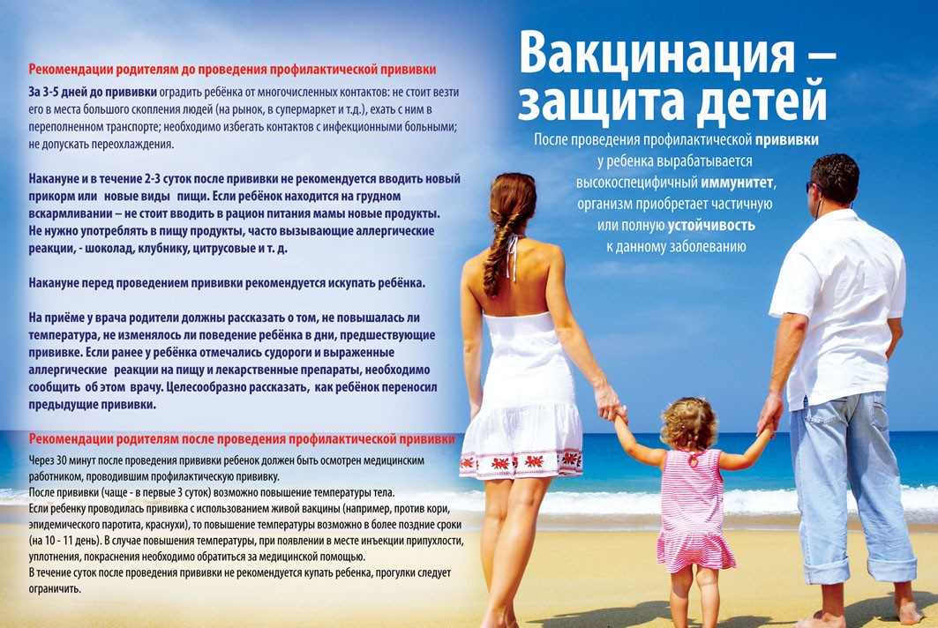

Инфекционные болезни продолжают уносить жизни людей, многих оставляют калеками и инвалидами. В среднем, ежегодно около 1,7 миллиона детей в мире умирают от болезней, которые можно предупредить, сделав прививку. Корь, которая считается одной из ведущих причин детской смертности во всем мире, в 2003 году в странах Европейского региона унесла более 4,5 тысяч молодых жизней. По данным Всемирной организации здравоохранения, краснуха ежегодно делает калеками почти 300 тысяч детей.
Уважаемые родители! Вам необходимо знать, что только профилактические прививки могут защитить Вашего ребенка от таких заболеваний, как полиомиелит, дифтерия, коклюш, туберкулез, столбняк, гепатит В, корь, эпидемический паротит (свинка), краснуха.

Чем же опасны заболевания, прививки против которых включены в Национальный календарь профилактических прививок России?
Полиомиелит (или детский паралич) - острое инфекционное заболевание преимущественно, поражающее центральную нервную систему, в первую очередь спинной мозг. Заболевание приводит к развитию параличей, приводящих заболевшего ребенка к инвалидности.
Острый гепатит В - тяжелое инфекционное заболевание, характеризующееся воспалительным поражением печени. Перенесенный в раннем возрасте вирусный гепатит В в 50-95% случаев переходит в хроническую форму, приводящую в дальнейшем к циррозу печени и первичному раку печени. Чем младше возраст, в котором происходит инфицирование, тем выше вероятность стать хроническим носителем вируса.
Туберкулез - заболевание поражает лёгкие и бронхи, однако возможно поражение и других органов. При туберкулезе возможно развитие генерализованных форм, в том числе и туберкулезного менингита, устойчивых к противотуберкулезным препаратам.
Коклюш - инфекционное заболевание дыхательных путей. Опасным является поражение легких (бронхопневмония), особенно в грудном возрасте. Серьезным осложнением является энцефалопатия, которая вследствие возникновения судорог, может привести к смерти или оставить после себя стойкие повреждения, глухоту или эпилептические приступы.
Дифтерия - острое инфекционное заболевание, характеризующееся токсическим поражением организма, преимущественно сердечно-сосудистой и нервной систем, а также местным воспалительным процессом с образованием фибринного налета. Возможны такие осложнениям дифтерии как инфекционно-токсический шок, миокардиты, моно- и полиневриты, включая поражения черепных и периферических нервов, поражения надпочечников, токсический нефроз.
Столбняк - поражает нервную систему и сопровождается высокой летальностью вследствие паралича дыхания и сердечной мышцы.
Корь - заболевание может вызвать развитие отита, пневмонии, не поддающейся антибиотикотерапии, энцефалит. Риск тяжелых осложнений и смерти особенно высок у маленьких детей.
Эпидемический паротит (свинка) - заболевание может осложняться серозным менингитом, в отдельных случаях воспалением поджелудочной железы. Свинка является одной из причин развития мужского и женского бесплодия, так как вирус может поражать яички и яичники.
Краснуха - представляет большую опасность для беременных, которые могут заразиться от больных детей. Заболевание краснухой беременных очень часто приводит к развитию множественных уродств плода, выкидышам и мертворождениям.

Сегодня прививки уже прочно вошли в нашу жизнь, как высокоэффективное средство профилактики опасных инфекционных заболеваний, которое имеет негативные последствия в виде осложнений, или даже смерти. В современной медицинской практике их делают либо с целью формирования невосприимчивости к опасным инфекциям, либо для лечения заразившегося человека на раннем этапе. Соответственно все прививки принято делить на профилактические и лечебные. В основном человек сталкивается с профилактическими прививками, которые ставят в детстве, а затем проводят реиммунизацию в случае необходимости. Примером лечебной вакцинации является введение противостолбнячной сыворотки и т.д. Что такое профилактические прививки? Профилактические прививки представляют собой метод иммунизации человека против определенных инфекционных заболеваний, в ходе которого в организм вводятся различные частицы, способные привести к выработке устойчивой невосприимчивости к патологии. Все профилактические прививки предполагают введение вакцины, которая представляет собой иммунобиологический препарат. Вакцина представляет собой ослабленные цельные микробы – возбудители, части оболочек или генетического материала патогенных микроорганизмов, или же их токсины. Данные составляющие вакцины вызывают специфическую иммунную реакцию, в ходе которой вырабатываются антитела, направленные против возбудителя инфекционного заболевания. Впоследствии именно эти антитела и обеспечивают защиту от инфекции. На сегодняшний день все профилактические прививки классифицируются на:
1. Плановые.
2. Проводимые по эпидемиологическим показаниям.
Плановые прививки ставят детям и взрослым в определенное время и в конкретном возрасте, вне зависимости от того, выявлен эпидемический очаг инфекции в данном регионе, или нет. А вакцинацию по эпидемиологическим показаниям делают людям, находящимся в регионе, в котором имеется опасность вспышки опасного инфекционного заболевания (например, сибирской язвы, чумы, холеры и т.д.). Среди плановых прививок есть обязательные для всех - они входят в национальный календарь (БЦЖ, КПК, АКДС, против полиомиелита), а есть категория вакцин, которые вводят только людям, подверженным риску заражения инфекциями в силу специфики своей работы (например, против тифа, туляремии, бруцеллеза, бешенства, чумы и т.д.). Все плановые прививки тщательно проработаны, установлены сроки их постановки, возраст и время. Имеются разработанные схемы введения вакцинных препаратов, возможности сочетания и последовательность проведения иммунизации, что отражено в положениях и руководствах, а также в календарях прививок. Профилактическая вакцинация детей Для детей профилактические прививки необходимы, чтобы обезопасить уязвимых малышей от опасных инфекционных заболеваний, которые могут окончиться смертельным исходом даже при лечении современными качественными препаратами. Весь перечень профилактических прививок для детей разрабатывается и утверждается Министерством Здравоохранения России, а затем для удобства использования оформляется в виде национального календаря. Кроме означенных в национальном календаре, есть еще ряд профилактических вакцин, которые рекомендованы для введения детям. Рекомендацию поставить прививку дает лечащий врач ребенка на основании анализа состояния здоровья. В некоторых регионах также вводят свои прививки, которые необходимы, поскольку эпидемиологическая ситуация по данным инфекциям неблагополучна, и существует риск вспышки.
Значение профилактических прививок
Несмотря на различную структуру возможных компонентов для конкретной вакцины, любая прививка способна сформировать невосприимчивость к инфекции, уменьшить заболеваемость и распространенность патологии, что и является ее главным назначением. Активные компоненты препаратов, в ответ на введение в организм любого человека, вызывают реакцию со стороны его иммунной системы. Эта реакция по всем параметрам подобна той, что развивается при заражении инфекционным заболеванием, но гораздо слабее. Смысл такой слабой реакции иммунной системы в ответ на введение препарата заключается в том, что формируются особые клетки, которые называются клетками памяти, обеспечивающие в дальнейшем невосприимчивость к инфекции. Клетки памяти могут сохраняться в организме человека различный промежуток времени – от нескольких месяцев до многих лет. Клетки памяти, живущие только несколько месяцев, являются коротко живущими, но вакцинация необходима для формирования клеток памяти иного типа – длительно живущих. Каждая такая клетка образуется только в ответ на определенный патогенный микроорганизм, то есть сформированная против краснухи клетка не сможет обеспечить невосприимчивость к столбняку. Для формирования любой клетки памяти – долго или коротко живущей, требуется определенный промежуток времени – от нескольких часов до целой недели. Когда возбудитель заболевания попадает в организм человека первый раз, то все проявления инфекции обусловлены именно деятельностью этого микроба. В этот период клетки иммунной системы "знакомятся" с патогенным микробом, после чего происходит активация В–лимфоцитов, которые начинают вырабатывать антитела, обладающие способностью убивать микроорганизм-возбудитель. Против каждого микроба необходимы свои, особенные антитела. Выздоровление и облегчение симптомов инфекции начинается только с того момента, когда наработаны антитела и начинается уничтожение патогенного микроорганизма. После уничтожения микроба часть антител уничтожается, а часть становится коротко живущими клетками памяти. В–лимфоциты, которые вырабатывали антитела, уходят в ткани и становятся теми самыми клетками памяти. Впоследствии, при попадании в организм такого же патогенного микроба, сразу мобилизуются имеющиеся против него клетки памяти, нарабатывающие антитела, которые быстро и эффективно уничтожают возбудитель инфекции. Поскольку возбудитель быстро уничтожается - инфекционное заболевание не развивается. Против инфекций, с которыми организм человека способен справиться, не имеет смысла делать прививок. Но если инфекция опасная, смертность заболевших людей очень высока - необходимо проводить вакцинацию. Прививки представляют собой просто носитель антигена микроба – возбудителя, на который и вырабатываются клетки памяти. При заболевании опасной инфекцией существуют два возможных исхода – выздоровление с формированием невосприимчивости, или смерть. Вакцинация же обеспечивает формирование данной невосприимчивости без смертельного риска и необходимости переносить тяжелое течение инфекции с крайне тягостными симптомами. Совершенно естественно, что в ответ на прививку процесс формирования клеток памяти в ходе активации иммунной системы сопровождается целым рядом реакций. Наиболее распространены реакции в месте введения препарата, и некоторые общие (например, повышенная температура в течение нескольких суток, слабость, недомогание и т.д.).
Если все же у Вас возникают сомнения в необходимости проведения профилактических прививок, не спешите подписывать отказ. Для начала проконсультируйтесь с врачом, соберите полную информацию об опасности инфекционного заболевания, необходимости проведения прививки, последствиях отказа от нее, возможных поствакцинальных реакциях и осложнениях.

